- 获取加密狗号
插好加密狗，点击软件中的“其他功能”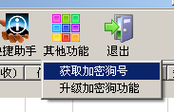，此时会弹出小窗口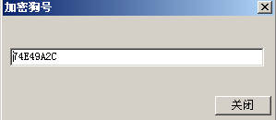，拷贝8位加密狗号发送给软件厂家。

- 升级加密狗功能
  - 插好加密狗，点击软件“其他功能”中的“升级加密狗功能”，弹出窗口选择加密狗升级文件，该文件都是以.upk结尾。
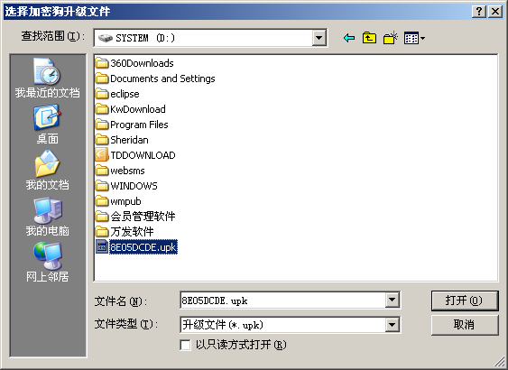

  - 输入升级密码，密码长度是6个字符
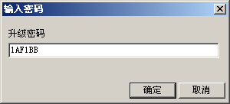

  - 升级完成后，会有如下提示，需重启软件后才能正常使用新的加密狗

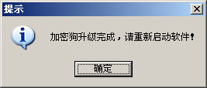

- 注意事项
  - 加密狗升级文件只是当日有效，请收到升级文件后立即升级
  - 升级过程中不要拔掉加密狗，这样会造成加密狗损坏
  - 加密狗升级完成后，必须重启软件才可生效

